Gerar relatório de notas de entradas que tenha valores de ICMS ST e IPI

Este relatório tem como objetivo sair os valores totais de IPI e ST de um determinado período.

1°) Acesse a rotina:
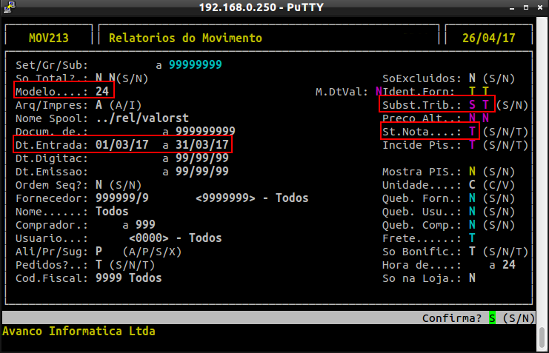
administracao de materiais / gestao de estoque / gerenciamento filial / entradas e saidas / relatórios / entradas / compras (por documento)

Modelo: 24
Subst. Trib:
S – Para sair somente notas que tenha valor de ST
T – para sair notas que tenha valor de ST dentro e fora da nota.
Dt.Entrada: É a data da movimentação das entradas.
ST.Nota: T – Para sair as notas que não está com ST destacado.

